2018.gada 16.februārī Ventspilī Nr.17
(protokols Nr.4; 4.§)

Par Rīcības programmas darbam ar apdāvinātiem

Ventspils pilsētas pašvaldības izglītības iestāžu

audzēkņiem 2018.-2020.gadā apstiprināšanu

Lai atklātu un atbalstītu Ventspils pilsētas pašvaldības pirmsskolas un vispārējās izglītības iestāžu (turpmāk – Izglītības iestādes) izglītojamo (turpmāk – Izglītojamie) talantus, veicinātu viņu individuālo prasmju un kreatīvo, inovatīvo spēju attīstību, izveidotu radošu nodarbību vidi, nodrošinātu Izglītojamos ar viņu intelektuālajam līmenim atbilstošiem mācību materiāliem un attīstošām spēlēm, pilnveidotu šajā apmācības procesā iesaistīto Izglītības iestāžu pedagogu profesionālo sagatavotību, tādējādi turpinot nodrošināt darbu ar apdāvinātiem Izglītības iestāžu Izglītojamiem, kas tika noteikts ar 2014.gada 19.decembrī apstiprināto Rīcības programmu darbam ar apdāvinātiem Ventspils pilsētas pašvaldības izglītības iestāžu audzēkņiem 2015.-2017.gadā.

Saskaņā ar programmu darbs norisinājās 4 pamatvirzienos:
- Bērnu radošuma un intelektuālo spēju attīstība rotaļnodarbībās un ārpus tām pirmsskolas izglītības iestādēs 3-7 gadīgo audzēkņu grupās.
- Pētniecisko prasmju izkopšana un lasītprasmes attīstīšana 1.-3. klašu audzēkņiem.
- Radošo spēju un intelekta attīstības skolā “Gudrinieks”.
- Padziļināta dabaszinātņu apguve Ventspils Valsts 1.ģimnāzijas 10.-12.klasē.

Īstenoto pasākumu rezultātā 2016./2017.mācību gadā Ventspils pašvaldības pirmsskolas izglītības iestāžu pedagogu izstrādātajā projektā “Bērnu radošuma un intelektuālo spēju attīstība rotaļnodarbībās un ārpus tām” bija iesaistīti jau 1314 Ventspils pašvaldības visu pirmsskolas izglītības iestāžu 3 – 7 gadus veco grupu audzēkņi. Rezultātu analīze rāda, ka aktivizējusies pirmsskolas izglītības iestāžu beidzēju izziņas interese, prasme pašam mācīties, izprast cēloņu un seku sakarības, uzlabojusies spriestspēja.

2017.gadā 3.klasi beidza 368 audzēkņi, kuri no 1.klases programmas ietvaros iesaistījās pētniecisko prasmju un lasītprasmes attīstības nodarbībās, pilnveidoja prasmes strādāt ar dažāda veida tekstiem, atlasot informāciju pēc noteiktiem kritērijiem, kā arī ar pētījumu palīdzību meklēja dažādu situāciju risinājumus.

Pagājušajā mācību gadā radošo spēju un intelekta attīstības skolas “Gudrinieks” nodarbības apmeklēja 186 Ventspils pašvaldības izglītības iestāžu 4. – 9. klašu audzēkņi, kuri attīstošās nodarbībās padziļina un paplašina tiešajā mācību procesā apgūtās zināšanas un prasmes, attīsta loģisko domāšanu un prasmes sadarboties un izteikt savu viedokli.

2017.gadā Ventspils Valsts 1.ģimnāzijas padziļinātas dabaszinātņu apguves programmas 12.klasi beidza 25 audzēkņi, kuri mācības šajā programmā uzsāka 2014.gadā. Viņu kārtoto centralizēto eksāmenu rezultāti pārsniedza valsts ģimnāziju absolventu rezultātus, vairāk kā puse no viņiem turpina studijas augstskolu inženierzinātņu, tehnoloģiju un dabaszinātņu specialitātēs.

Rīcības programmā darbam ar apdāvinātiem Ventspils pilsētas pašvaldības izglītības iestāžu audzēkņiem 2015.-2017.gadā paredzēto pasākumu īstenošanai izlietoti 340 856,00 EUR.

Lai nodrošinātu darba ar apdāvinātiem pilsētas pašvaldības izglītības iestāžu audzēkņiem turpinājumu, Ventspils pilsētas pašvaldības iestāde “Ventspils pilsētas domes Izglītības pārvalde” (turpmāk tekstā – Izglītības pārvalde) ir izstrādājusi Rīcības programmu darbam ar apdāvinātiem Ventspils pilsētas pašvaldības izglītības iestāžu audzēkņiem 2018. – 2020. gadā.

Saskaņā ar likuma “Par pašvaldībām” 15.panta pirmās daļas 4.punktu, ar Ventspils pilsētas domes Izglītības komisijas 2017.gada 5.decembra un 2018.gada 31.janvāra sēdes ieteikumiem, Ventspils pilsētas domes Ekonomikas un budžeta komisijas 2018. gada 7.februāra ieteikumus un Ventspils pilsētas domes Finanšu komitejas 2018.gada 9.februāra atzinumu,

Ventspils pilsētas dome
nolemj:

- Apstiprināt Rīcības programmu darbam ar apdāvinātiem Ventspils pilsētas pašvaldības izglītības iestāžu audzēkņiem 2018. – 2020. gadā (turpmāk – Rīcības programma) saskaņā ar 1.pielikumu.
- Noteikt, ka Rīcības programmas pasākumi 2018., 2019. un 2020.gadā tiek īstenoti saskaņā ar Rīcības programmas 2.pielikumā paredzētajiem līdzekļiem.
- Uzdot Ventspils pilsētas pašvaldības iestādei “Ventspils pilsētas domes Izglītības pārvalde” īstenot Rīcības programmu darbam ar apdāvinātiem Ventspils pilsētas pašvaldības izglītības iestāžu audzēkņiem 2018. – 2020. gadā.
- Ikgadējos pārskatus par Rīcības programmas īstenošanas ieviešanu izskatīt Ventspils pilsētas domes Izglītības komisijā.

Sēdes vadītājs,
domes priekšsēdētāja 1.vietnieks J.Vītoliņš
infrastruktūras jautājumos
1.Pielikums
Apstiprināts ar Ventspils pilsētas domes
2018.gada 16.februāra lēmumu Nr.17
(protokola Nr.4; 4.§)

Rīcības programma darbam ar apdāvinātiem Ventspils pilsētas pašvaldības izglītības iestāžu audzēkņiem

Programmas darbības analīze par laika posmu 2015.-2017. gads un turpmākā programmas attīstība 2018. - 2020. gadā

Ventspilī

Kopš 2011.gada Ventspilī notiek mērķtiecīgs darbs izglītības kvalitātes paaugstināšanā, kas ietver mācību vides un procesa kvalitātes uzlabošanu, kā arī pedagogu profesionālās kompetences paaugstināšanu, lai sekmētu katra bērna attīstību, t.sk., atklātu katra bērna spējas un sniegtu pastiprinātu atbalstu apdāvinātiem bērniem. 2014. gada nogalē ar Ventspils pilsētas domes lēmumu tika pagarināta Rīcības programma darbam ar apdāvinātiem Ventspils pašvaldības izglītības iestāžu audzēkņiem (turpmāk tekstā - “Programma”) nākamajiem trim gadiem, t.i., 2015.-2017. gadam.
Programmas mērķis: atklāt un attīstīt pilsētas bērnu un jauniešu talantus, veicināt viņu individuālo kreatīvo un inovatīvo spēju un prasmju attīstību, radīt radošu nodarbību vidi, nodrošināt audzēkņus ar viņu intelektuālajam līmenim atbilstošiem materiāliem un attīstošajām spēlēm, kā arī pilnveidot šajā mācību procesā iesaistītos pedagogu profesionālo sagatavotību.
Kopš 2015. gada Programma tik realizēta 4 pamatvirzienos:
- Bērnu radošuma un intelektuālo spēju attīstība rotaļnodarbībās un ārpus tām pirmskolas izglītības iestādēs;
- Pētniecisko prasmju izkopšana un lasītprasmes attīstīšana 1.-3. klašu audzēkņiem;
- Radošo spēju un intelekta attīstības skola “Gudrinieks”;
- Padziļināta dabaszinātņu apguve 1.ģimnāzijas 10.-12. klasē.
2016./2017.mācību gadā Programmas pamatvirzienu aktivitātēs iesaistījās 2 576 audzēkņi no pirmsskolas izglītības vecuma līdz vidējās izglītības beigšanai, veidojot pilnu programmas aptvērumu. Šajā mācību gadā un turpmākajos trīs gados būtisks audzēkņu skaita pieaugums nav plānojams, jo plānots turpināt visus četrus Programmas pamatvirzienus, un nav vērojamas būtiskas izmaiņas statistikas datos par iedzīvotāju skaitu atbilstošajā vecumā Ventspils pilsētā. Programmā iesaistīto audzēkņu skaita izmaiņas no 2011. gada var aplūkot 1.attēlā.
1.attēls
12.klase |  |  |  |  |  |  |  |  | Klases ar padziļinātu dabaszinātņu apmācību 1.ģimnāzijā
11.klase |  |  | 48 | 71 | 80 | 82 | 90 | 94 | Klases ar padziļinātu dabaszinātņu apmācību 1.ģimnāzijā
10.klase |  | 24 |  |  |  |  |  |  | Klases ar padziļinātu dabaszinātņu apmācību 1.ģimnāzijā
9.klase |  |  |  |  |  |  |  |  | Radošo spēju un intelekta attīstības skola "Gudrinieks"
8.klase |  |  |  |  |  |  |  |  | Radošo spēju un intelekta attīstības skola "Gudrinieks"
7.klase |  |  |  |  |  |  |  |  | Radošo spēju un intelekta attīstības skola "Gudrinieks"
6.klase |  |  |  | 177 | 175 | 180 | 186 | 176 | Radošo spēju un intelekta attīstības skola "Gudrinieks"
5.klase |  | 98 | 133 |  |  |  |  |  | Radošo spēju un intelekta attīstības skola "Gudrinieks"
4.klase | 45 |  |  |  |  |  |  |  | Radošo spēju un intelekta attīstības skola "Gudrinieks"
3.klase |  |  |  |  |  |  |  |  | Lasītprasmes un pētniecisko prasmju attīstīšana
2.klase |  |  |  |  |  |  |  |  | Lasītprasmes un pētniecisko prasmju attīstīšana
1.klase |  |  |  |  | 323 | 642 | 986 | 974 | Lasītprasmes un pētniecisko prasmju attīstīšana
6-7 gadīgie |  |  |  | 1029 |  |  |  |  | Bērnu radošuma un intelektuālo spēju attīstība
5-6 gadīgie |  |  | 692 | 1029 | 1 316 | 1 323 | 1 314 | 1 358 | Bērnu radošuma un intelektuālo spēju attīstība
4-5 gadīgie |  | 320 | 692 | 1029 |  |  |  |  | Bērnu radošuma un intelektuālo spēju attīstība
3-4 gadīgie |  |  |  |  |  |  |  |  | Bērnu radošuma un intelektuālo spēju attīstība
 | 2010./11. | 2011./12. | 2012./13. | 2013./14. | 2014./15. | 2015./16. | 2016./17. | 2017./18. | Mācību gadi
 | 45 | 442 | 873 | 1 277 | 1 894 | 2 227 | 2 576 | 2 602 | Iesaistītie audzēkņi

Apstiprinātās Programmas aktivitātes beidzas šajā gadā un uz iepriekšējo 3 gadu darba analīzes un pieredzes pamata nepieciešams akceptēt pasākumus darbam ar apdāvinātajiem bērniem pašvaldības iestādēs turpmākajiem 3 gadiem.

Bērnu radošuma un intelektuālo spēju attīstība rotaļnodarbībās un ārpus tām pirmskolas izglītības iestādēs.
Kopš 2011./2012. mācību gada pilsētas pirmsskolas iestādes uzsāka šo iestāžu pašu pedagogu izstrādāto projektu „Bērnu radošuma un intelektuālo spēju attīstība rotaļnodarbībās un ārpus tām” vidējā vecuma (4 – 5 gadi) bērnu grupu audzēkņiem, bet kopš 2015.gada projektā ir iesaistīti ap 1350 bērni vecumā no 3-7 gadiem.
Projekta mērķis sekmēt bērnu vispusīgu attīstību un radīt bērnos vēlmi novērojumu, secinājumu un pētījumu veidā apgūt pamatzināšanas par dažādām apkārtējās vides norisēm. Pēdējo trīs gadu laikā, realizējot šo projektu, veicināta bērnu pētnieciski izzinošā darbība, sekmētas bērnu prasmes veikt dažādus eksperimentus, vērojumus, mērījumus dabā un telpās, attīstīta motivācija aktīvi iesaistīties nodarbībās.
Projekta ietvaros iegādātā materiālā bāze - bērnu vecumposmam atbilstošas pētnieciskās iekārtas, attīstošās spēles, konstruktori un mācību materiāli, nodrošina pedagogiem mācību procesu organizēt daudzveidīgāk, aktīvi iesaistot bērnus un ļaujot attīstīt katra bērna individuālās spējas atbilstoši viņu interesēm. Grupās izveidoti dabas centri ar palielināmiem stikliem, dabas kalendāriem, vienkāršām dabas izpētes ierīcēm, lai sekmētu izglītojamo prasmi veikt vienkāršus pētījumus, eksperimentus, novērojumus. Bērnu praktiskā darbošanās veicina bērnu loģiskās domāšanas attīstību, prasmes veikt dažādus novērojumus un pētījumus, matemātisko priekšstatu pilnveidošanos un šo prasmju pielietošanu praktiskās dzīves situācijās, kā arī bagātina bērnu vārdu krājumu.
Padziļināta bērnu intelektuālās attīstības rādītāju izpēte pēc projekta ietvaros izvirzītajiem kritērijiem tiek veikta sākot no 4 gadu vecuma (pirms obligātās sagatavošanas skolai uzsākšanas) un 5 -7 gadu veciem bērniem (obligātās sagatavošanas skolai periodā) divas reizes mācību gadā. Vērtēšanas kritērijus ir izstrādājuši pirmsskolas izglītības iestāžu vadītāju vietnieki metodiskajā darbā atbilstoši sekojošiem attīstības virzieniem - sociālais kontakts, orientēšanās laikā un telpā, matemātiskie priekšstati, lasīt un stāstīt prasme, rokas gatavība rakstītprasmes apguvei. Analīze rāda, ka kopumā bērni ir zinošāki, palielinās novērošanas spējas, izprot cēloņu un seku sakarības, aktivizējas izziņas interese.
2017.gadā pirmsskolas izglītības iestādes absolvēja 338 bērni. Apkopojot bērnu pirmsskolas izglītības programmas apguves rezultātus, var secināt, ka labi un teicami mācību uzsākšanai skolā ir sagatavoti 89,9% jeb 304 bērni, 31 bērnam (objektīvu iemeslu dēļ) ir viduvējs vērtējums, bet 3 bērniem tika rekomendēts atkārtoti vēl vienu gadu apgūt pirmsskolas izglītības programmu.
Šo audzēkņu attīstības dinamika par pēdējiem trim gadiem atbilstoši 5 galvenajiem kritērijiem atspoguļota 2.attēlā.
2.attēls
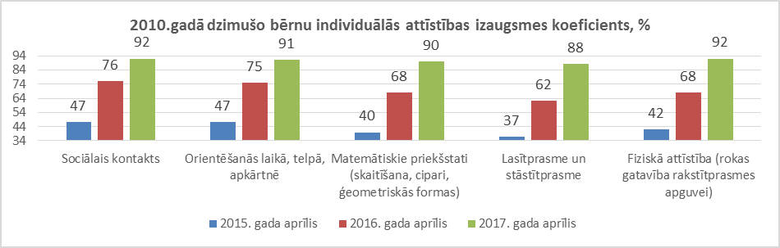

2011.gadā dzimušie bērni (6-7 gadi) mācības 1.klasē uzsāks 2018.gada 1.septembrī. Šobrīd pēdējais mērījums ir veikts 2017.gada oktobrī. Visos rādītājos, salīdzinot ar 2017.gada aprīli, pieaugums ir vismaz par 6 procenta punktiem, lai gan starp šiem abiem mērījumiem ir vasaras periods, kad aktīvs mācību process nenotiek. Tas parāda, ka audzēkņi iegūtās prasmes spēj īsā laikā aktualizēt un turpināt pilnveidot.
3.attēls
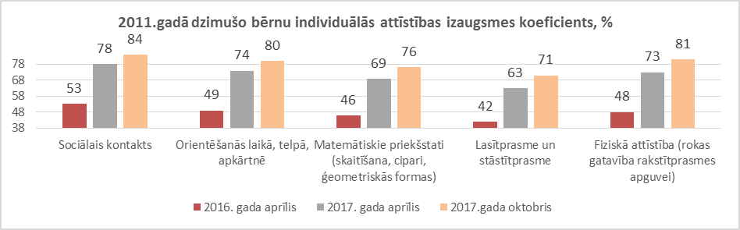

2012.gadā dzimušo bērnu (5-6 gadīgie) attīstības dinamika atspoguļota 4.attēlā.
4.attēls
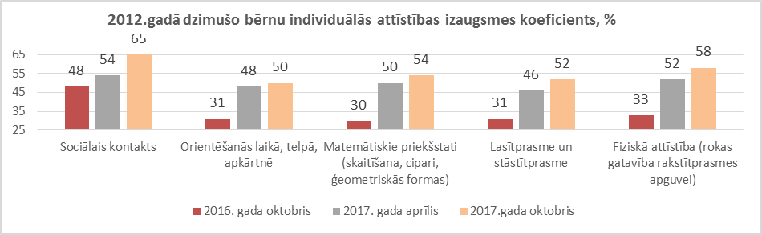
Salīdzinot 4-5 gadīgo bērnu attīstības rādītājus ir vērojama tendence, ka katru gadu šie rādītāji uzlabojas attiecībā pret iepriekšējo periodu. Īpaši tas vērojams pēdējos divos gados salīdzinājumā ar 2015.gadu, kad programmā tika iesaistīti audzēkņi jau no 3 gadu vecuma un mērķtiecīgi strādājot agrīnā vecumā šie rādītāji straujāk palielinās.
5.attēls
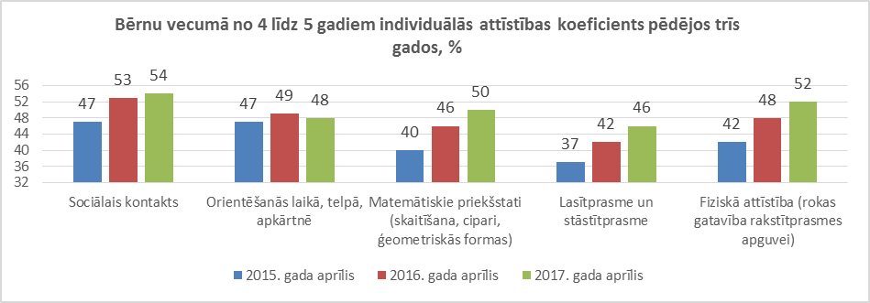
Taču 5-6 gadīgo vecumā šī izaugsme vairs nav tik strauja, bet, lai izdarītu kādus secinājumus ir nepieciešami vēl vismaz 2018.gadā iegūtie dati.

6.attēls
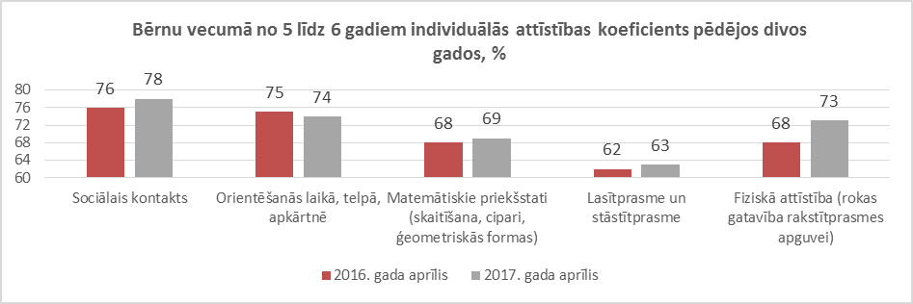
Pirmsskolas pedagogu secinājumi par ieguvumiem bērnu attīstībā šī projekta realizēšanas gaitā Programmas ietvaros:
- motivācijas veicināšana bērnam pašam mācīties (pētīt, mērīt, secināt, nonākt līdz vēlamam rezultātam);
- mācību process pietuvināts dabai (pēc iespējas vairāk nodarbības notiek dabā, kā arī nodarbībās telpā tiek izmantoti dabas materiāli);
- bērnu intereses veicināšana par dažādām dabas izpētes ierīcēm (pamats tālākai dabaszinātņu apguvei).
Iesāktais darbs tiks turpināts arī nākošajos mācību gados, kas ļaus veiksmīgi pāriet uz kompetenču pieejā balstītu izglītības saturu radikāli nemainot apmācību procesu pirmsskolas iestādēs. Mērķis ir turpināt pirmsskolas izglītības iestādēs pašorganizētus dabaszinātņu procesus, lai bērniem rastos interese par dabaszinātnēm un tehnoloģijām.

- Pētniecisko prasmju izkopšana un lasītprasmes attīstīšana 1.-3. klašu audzēkņiem.
2014./2015. mācību gadā vispārizglītojošo skolu 1. klasēs uzsāka mācības tie septiņgadīgie bērni, kuri iepriekšējos trīs gadus pirmsskolas izglītības iestādēs iesaistījās projektā, tāpēc sākot ar 2014. gada 1. septembri visiem 1. klases skolēniem tika nodrošināta papildus nodarbība tālāku pētniecisko prasmju izkopšanai un lasītprasmes attīstīšanai, pakāpeniski katru mācību gadu paplašinot skolēnu aptvērumu un 2016./2017.mācību gadā iesaistot visus 1.-3. klašu 986 skolēnus. 2017. gada maijā 3. klasi beidza bērni, kuri uzsāka dalību šajā programmā no 1. klases.
Attīstošo nodarbību (darbnīcu, pētniecisko procesu, projektu u.c.) organizēšana pēc mācību stundām ļauj padziļināt un paplašināt tiešajā mācību procesā apgūtās zināšanas un prasmes, kā arī piedāvā jaunas zināšanas un prasmes. Vienlaikus tā ir attīstības iespēja bērniem, kuri neiesaistās citās ārpusskolas nodarbībās. Nodarbību plānošanā tiek ņemtas vērā un tālāk attīstītas katra bērna spējas, vajadzības un intereses, mākslīgi nenodalot mācīšanās un brīvo laiku, radot maksimāli daudz iespēju skolēniem strādāt praktiski, t.sk., pāros un mazās grupās, pētīt, salīdzināt, izteikties, utt., kurā apkārtējā vide klasē, skolā, skolas apkārtnē kalpo kā mācīšanās resurss un apgūto zināšanu un prasmju pielietošanas vieta.
Šīs programmas ietvaros 1.-3. klases skolēniem vienu reizi nedēļā savā skolā tiek piedāvāta nodarbība lasītprasmes un pētniecisko prasmju izkopšanai, kuru vada viens skolotājs.
Pētnieciskās nodarbības tiek veidotas uz praktiskiem pētījumiem, sakarību meklēšanu, skolēnu prognozēšanas un sadarbības prasmju izkopšanu. Nodarbībās bērni gan eksperimentē, gan veic pētījumus. Apgūstot jaunas prasmes un iemaņas, iegūst jaunas zināšanas. Mācās izvirzīt hipotēzes, izteikt savu viedokli, novērot un secināt, veikt drošus un vienkāršus eksperimentus un izdarīt secinājumus, argumentēt un noformēt pētniecisko darbu. Eksperimenti rada pozitīvas emocijas un skolēnu interesi par zinātni un apkārtējo vidi. Mērķis ir radīt bērnos pozitīvu priekštatu par zinātni attīstot izpratni fizikas, ķīmijas un bioloģijas jomā skolā un dzīvē. Atsevišķus tematus, kuri sasaucas ar attiecīgās klašu grupas mācību saturu skolēni apgūst padziļināti. Piedāvāta iespēja pašiem skolēniem izplānot vienkāršus eksperimentus, lai noskaidrotu un pārbaudītu izvirzīto hipotēzi.
Programmas ietvaros līdz 3.klasei pētniecisko prasmju attīšanai ir izstrādāti novērtēšanas kritēriji. Dinamika trīs mācību gados atbilstoši kritērijiem ir atspoguļota 7.attēlā.
7.attēls
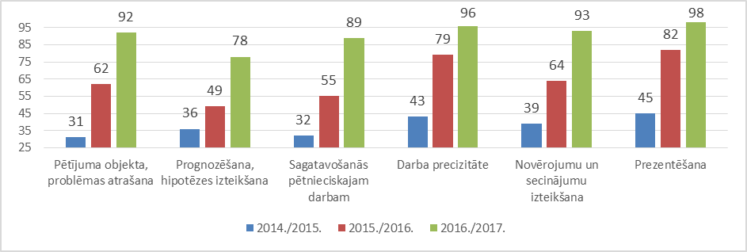
Svarīga loma mācību procesā ir lasītprasmei. Vēlme lasīt rodas tad, ja lasītājs tekstu spēj izprast, analizēt, novērtēt, veidot savu attieksmi pret uzzināto un, ja tas ir bērna vecumam un interesēm piemērots. Tāpēc šīs programmas ietvaros tiek attīstīta un pilnveidota skolēnu lasītprasme, kas palīdz atrast un atlasīt vajadzīgo informāciju un veikt pētījumu pēc norādījumiem. Lasītprasmes attīstīšanai nodarbībās tiek pielietotas kritiskās domāšanas metodes, veicinot lasītprasmes attīstību, tiek veikti dažādi uzdevumi, kā, piemēram, vārdu spēles, darbs ar tekstu, informāciju. Šo nodarbību rezultātā izglītojamiem ir pilnveidojusies prasme veidot dialogus, bagātinājies vārdu krājums, prasme veidot stāstījumu un stāsta nobeigumu, prasme prezentēt savu veikumu.
Programmas ietvaros katra mācību gada beigās pēc izstrādātiem kritērijiem tiek noteikts katra audzēkņa lasītprasmes apguves līmenis darbā ar literāriem tekstiem un informatīviem tekstiem. Audzēkņu, kuri ir beiguši šīs programmas pilnu ciklu (1.-3.klase), lasītprasmes izvērtējums atspoguļots 8. un 9.attēlā.
8.attēls
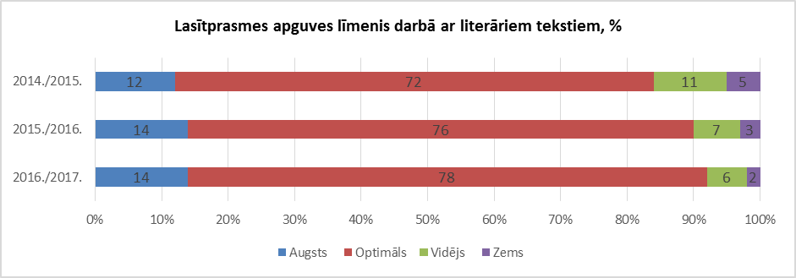
9.attēls
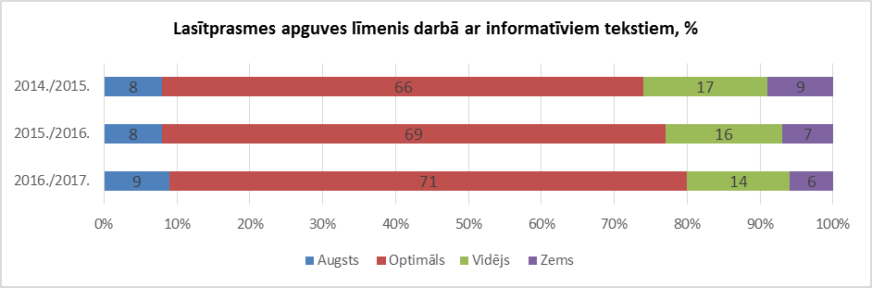

Tā kā šajā programmā iesaistītie skolotāji ar skolēniem strādā arī ikdienā, tad ir iespēja salīdzināt skolēnu darbu mācību stundās un šajās nodarbībās. Skolotāji norāda, ka ir vērojama skolēnu ieinteresētība un mācību motivācijas paaugstināšanās arī ikdienas darbā. Ieguvums ir tāds, ka skolēni prot strādāt ar dažādiem materiāliem, arī mācību stundās tiek galā paši ar sarežģītākiem uzdevumiem. Ir skolēni, kuriem augušas mācīšanās prasmes, vēlme iedziļināties uzdevumos, audzis pašvērtējums. Skolēni apgūtās prasmes un zināšanas pārnes arī uz mācību stundu, tātad redz kopsakarību. Jūtama bērnu vecāku ieinteresētība iesaistīt bērnus šajās nodarbībās, nodrošinot to regulāru apmeklējumu.
Lai nodarbībās nodrošinātu atbilstošus mācību materiālus, katru gadu katras skolas pedagogi atbilstoši programmas ietvaros piešķirtajiem finanšu līdzekļiem iegādājas dažādas pētnieciskās iekārtas, pētniecības materiālus, konstruktorus, attīstošas spēles u.t.t., nodarbību veiksmīgai norisei.
Iepriekšējos trīs mācību gadus sākumskolu skolotāji, kuri iesaistījās nodarbību gatavošanā un vadīšanā, regulārās ikmēneša tikšanās reizēs dalījās savstarpējā pieredzē – apmeklējot citu kolēģu vadītās nodarbības, vienojoties par galvenajām tēmām, daloties ar nodarbību materiāliem. Kā arī sevi profesionāli pilnveidoja uzaicinot atbilstošās jomas speciālistus, kuri dalījās pieredzē ar metodiku kā organizēt lasītprasmes nodarbības un vadīja praktikumu pētniecisko prasmju pilnveidei.
Lai nodrošinātu pamatotu un sistēmisku sākumskolas posma pedagoģiskā darba kvalitātes pilnveidi, programma būtu jāturpina šādos galvenajos darbības virzienos:
1) pedagogu profesionālās kompetences paaugstināšanas pasākumi, t.sk., tikšanās ar skolas “Gudrinieks” pedagogiem;
2) skolas mācību vides veidošana atbilstoši bērncentrētam mācību procesam, t.sk., materiālās bāzes papildināšanu, skolas resursu pilnvērtīgāku izmantošanu un kopienas resursu iekļaušanu mācību procesā, t.sk., programmas ietvaros piedāvāt iespēju katrai klasei divas reizes mācību gadā apmeklēt muzejpedagoģiskās nodarbības, kuras piedāvā Ventspils muzeji;
3) attīstošu ārpusstundu nodarbību nodrošināšana skolā sākumskolas skolēniem (vienu reizi nedēļā);
4) interneta vietnes izveide informācijas un jaunumu apmaiņai, lai veicinātu skolotāju savstarpējo apmaiņu.

- Radošo spēju un intelekta attīstības skola “Gudrinieks”.
Lai paplašinātu un padziļinātu darbu ar spējīgiem skolēniem, nodrošinātu skolēnu spēju attīstīšanu atbilstoši individuālam zināšanu līmenim, kopš 2011.gada darbu turpina uz Ventspils Jaunrades nama bāzes izveidotā radošo spēju un intelekta attīstības skola „Gudrinieks”. Skola „Gudrinieks” ir zinātkāro skola, kur mācās 4.-9.klašu audzēkņi no visām Ventspils skolām, kas dod iespēju paplašināt un padziļināt zināšanas dabaszinātņu priekšmetos. Nodarbībās skolēni uzzina daudz jauna un interesanta par procesiem dabā, veic eksperimentus bioloģijas, ķīmijas un fizikas laboratorijās, mācās saskatīt kopīgo un atšķirīgo sev apkārt, izprast cēloņus un sekas dažādiem notikumiem, attīsta loģisko domāšanu, mācās izteikt un aizstāvēt savu viedokli, attīsta prasmes sadarboties. Skola „Gudrinieks” ir atvērta un mainīga, jo visi dara kaut ko pilnīgi jaunu. 14 skolas skolotājiem katra nodarbība ir jauns izaicinājums, jo gan darbības veids, gan skolēnu motivācija ir atšķirīga no ikdienas darba klasē. Skolā strādā arī psihologs, kura uzdevums ir vērot skolēnus un pedagogus darba procesā, analizēt skolēnu attīstību, palīdzēt visiem labāk izprast savas darbības plusus un mīnusus. Psihologs konsultē arī vecākus, kā veiksmīgāk attīstīt savu talantīgo bērnu ģimenē, kā viņam palīdzēt saglabāt izziņas interesi, rosināt viņa tālāko attīstību. Skolā „Gudrinieks” pedagogi strādā pēc savas veidotas autorprogrammas. Pēc katras nodarbības pedagogi izvērtē paveikto un apspriež nākamās nodarbības tēmu, kuras sagatavošanu veic pedagogi komandā. Programmā regulāri tiek veiktas izmaiņas, papildināti uzskates un darba materiāli.

Katra klase visu mācību gadu strādā pie savas tēmas.
- 4. klašu audzēkņiem nodarbību vienojošā tēma ir „Cilvēks un daba”, katrā nodarbībā aplūkojot konkrētos jautājumus par to, kā cilvēks uztver apkārtējo vidi ar maņu orgāniem. Šāda tēma tika izvēlēta, lai audzēkņus ieinteresētu dabas zinībās un ievirzītu pētniecības darbā, izmantojot katram tuvas un saprotamas lietas. Audzēkņiem ir iespēja interaktīvā veidā uzzināt par cilvēka maņu orgānu uzbūvi, attīstību cilvēka dzīves laikā, darbību, salīdzinājumu ar dzīvnieku maņu orgāniem, interesantiem faktiem. Pirmajā mācību gadā nodarbībās katru reizi ir praktiskie un laboratorijas darbi, kuros skolēni apgūst prasmes darbā ar dažādiem mācību tehniskajiem un uzskates līdzekļiem, mācās strādāt gan patstāvīgi, gan sadarboties ar pārējiem skolēniem.
- 5. klašu audzēkņi strādā pie tēmas „Ūdens”, pētot ūdeni no dažādiem aspektiem, uzzinot ūdens īpašības, pielietojumu, sastāvu, pēta ūdens ietekmi uz augiem, dzīvniekiem un kā ūdens ietekmē pasauli. Lai labāk varētu aprakstīt un analizēt laboratorijas un praktiskajos darbos iegūtos rezultātus, veikt secinājumus, skolēni otrajā mācību gadā papildus apgūst darbu ar datorprogrammām, kas vispārējās izglītības programmā apskatāmas vēlāk. Matemātikas nodarbībās apgūst loģikas pamatus.
- Lai dabas procesus izzinātu dziļāk, 6. klašu audzēkņi iepazīst tēmu „Kustība”. Skolēni eksperimentāli un mazu pētījumu veidā apgūst fizikas, bioloģijas un ķīmijas pamatus, lielāka uzmanība tiek pievērsta tēmu dziļakai izzināšanai. Gada laikā tiek pētīta mehāniskā kustība, molekulu kustība vielās, veidoti kustības matemātiskie modeļi.
- 7. klases tēma ir “Enerģija”. Tiek pētīta enerģijas nozīmē cilvēka dzīvē un sadzīvē un to, kā izmantot dažādus enerģijas veidus.
- Lai pamatīgāk apgūtu patstāvīgam izziņas darbam nepieciešamās prasmes, 8.klase veido projektus ar vienotu tēmu “Vide” un pēta ar to saistītos jautājumus. Tiek pētīta arī vides piesārņotība.
- 9. klase strādā atšķirīgi - katra nodarbība veltīta kādam projekta vai laboratorijas darbam kādā no dabaszinātņu priekšmetiem. Šajās nodarbībās skolēni mācās izvirzīt hipotēzi un ar laboratorijas darbu vai pētījumu rast apstiprinājumu vai noliegumu izvirzītajam apgalvojumam.
Skola “Gudrinieks” darbā izmanto 1.ģimnāzijas mācību kabinetus ar visu aprīkojumu. Lai darbs notiktu atbilstoši izvirzītajiem mērķiem un uzdevumiem, mācību un tehnisko līdzekļu bāze ik gadu tiek papildināta. Skolas vajadzībām ir iegādāts krāsainais printeris, kas ļauj nodrošināt skolēnus ar darba lapām un uzskates materiāliem. Balsošanas pultis ļauj interesantāk izvērtēt iegūtās zināšanas un veidot nelielas sacensības. Digitālais mikroskops labi noder bioloģijas tēmu izpētē. Ar tā palīdzību vienu objektu vienlaicīgi var izpētīt vairāki skolēni un tā palielinājums ļauj apskatīt ļoti mazus objektus. Dokumentu kameras ir neaizstājams palīgs mācību darbā. Regulāri tiek atjaunoti ikdienas darbam nepieciešamie materiāli, papīrs un dažādas vielas. Skolēni mācās strādāt ar laboratorijas iekārtām, kas paredzētas vecākiem skolēniem, tādēļ tās tiek arī sabojātas un tās nepieciešams atjaunot.
Skolas “Gudrinieks” pedagogi regulāri iepazīstas ar jaunākajiem pētījumiem gan izglītības jomā, gan dabaszinātņu jomā, meklē atbilstošu literatūru un interneta resursus, domājot par arvien efektīvākām metodēm un paņēmieniem nodarbību sagatavošanā un vadīšanā, kā arī, apmeklē atbilstošus tālākizglītības pasākumus.
2016./2017.mācību gadā skolā „Gudrinieks” nodarbības uzsāka 186 audzēkņi, bet mācību gadu pabeidza 164. Visa mācību gada laikā skolēnu skaits mainās, jo skolēni bez nodarbībām skolā “Gudrinieks” nodarbojas vēl citās ārpusskolas nodarbībās. Katrai klašu grupai notika 16 nodarbības, kā arī skolēni devās mācību ekskursijās un izzinošos pārgājienos. Katrai klašu grupai mācību gadā bija divas nodarbības ar psihologu. Psihologs piedalījās arī nodarbībās kā vērotājs un pēc tam skolotāju sanāksmē iepazīstināja ar saviem vērojumiem un ieteica dažādus padomus labākai daba organizēšanai.
4.-6. klašu skolēniem viena nodarbība tika aizvietota ar loģiskajām spēlēm, kurā skolēni apguva ne tikai loģiku, bet arī sadarbības prasmes.
Marta mēnesī 4. un 5. klases skolēniem bija iespēja piedalīties ekskursijā un nodarbībā Rīgas Zooloģiskajā dārzā un Dabas muzejā. Ekskursijas apmeklējums tika piedāvāts tiem audzēkņiem, kuri mācību gadā visregulārāk apmeklēja nodarbības.
Oktobra mēnesī 6.klases skolēniem notika papildus nodarbība dabā Vasenieku purvā, kur skolēni varēja izmantot nodarbībās iegūtās zināšanas. Nodarbībā piedalījās 12 skolēni.
Janvārī Slīteres Nacionālajā parkā 6. un 7. klašu skolēni piedalījās nodarbībā “Zvēru pēdu pētīšana sniegā”. Šo iespēju izmantoja 17 skolēni.

Lai parādītu skolas darbu citiem Ventspils iedzīvotājiem, ķīmijas skolotāja kopā ar skolēniem rādīja eksperimentus Ventspils Jaunrades nama jubilejas pasākuma dalībniekiem. Šajā pasākumā piedalījās arī skolēni, kuri beidza skolu iepriekšējā mācību gadā.
Jūnija mēnesī 4.klases skolēniem bija iespēja iepazīties ar medicīnas aparatūru slimnieku izmeklēšanai Ventspils poliklīnikā, savukārt 5.klases skolēniem bija tradicionālā nodarbība “Ūdekā” un 6-8.klases skolēni devās mācību pārgājienā gar jūras krastu.
Kā katru gadu 6.-9.klašu skolēniem, kuri visaktīvāk piedalījās nodarbībās tika piedāvāta ekskursija. Šajā gadā tika organizēts brauciens uz Varšavu (ar vecāku līdzfinansējumu) apmeklējot Kopernika centru un Belovežas gāršu. Ekskursijas laikā tika aplūkoti arī vairāki interesanti dabas objekti. Braucienā piedalījās 35 skolēni un 6 skolotāji.
Lai skolēnus motivētu būt aktīviem un radošiem, visi skolēni tika iesaistīti spēlē - krāj zvaigznītes. Zvaigznītes varēja iegūt par aktīvu darbu nodarbībā. Gada beigās sveica tos, kas sakrājuši visvairāk zvaigznīšu. Skolēni, kas bija apmeklējuši vismaz 50% no visām nodarbībām saņēma sertifikātus. Atkarībā no zvaigznīšu skaita, tika izsniegti zelta, sudraba un parasti sertifikāti. Pavisam tika izsniegti 132 sertifikāti.
2016./2017.mācību gadā skolu apmeklēja 13 devītās klases skolēni, no kuriem 8 skolas nodarbības apmeklē no 2011./2012.mācību gada. Pārējie ir pievienojušies vēlāk. Gada beigās 10 skolēniem izsniedza sertifikātus par darbu skolā. Līdz ar to no 2011.gada februāra līdz 9.klasei skolā ‘Gudrinieks” pilnu ciklu ir beiguši 22 skolēni (2015.gadā - 4 audzēkņi, 2016.gadā – 10 audzēkņi, 2017.gadā – 8 audzēkņi). Savukārt sertifikātus par dalību skolā “Gudrinieks” ir saņēmuši 26 9.klases audzēkņi.
Analīze rāda, ka skolas “Gudrinieks” audzēkņu vidējais sekmju līmenis pārsniedz pārējo skolēnu rezultātus un pozitīvi ietekmē pārējo klases biedru motivāciju mācīties.
No 10 skolas “Gudrinieks” beidzējiem, 7 turpina mācīties Ventspils Valsts 1.ģimnāzijas dabaszinātņu novirziena izglītības programmā (4 skolēni jau mācījās 1.ģimnāzijā, viens skolēns no 2.vidusskolas, viens no 6.vidusskolas, viens no Užavas pamatskolas), 2 skolēni turpina mācīties 1.ģimnāzijā izglītības programmā ar ekonomikas novirzienu, bet viens skolēns turpina izglītību 2.vidusskolā.
Šajā mācību gadā nodarbības uzsākuši 176 skolēni. Otro gadu vecāki savus bērnus nodarbībām pieteica elektroniski. Skolotāji, kas māca skolēnus ikdienā, iesaka zinātkārajiem iesaistīties skolas “Gudrinieks” nodarbībās, bet lēmumu pieņem vecāki. Pēc pārrunām ar vecākiem, skolā uzņem arī tos skolēnus, kuriem nav ieteikumi no skolotāja. Šajā mācību gadā tiks veiktas izmaiņas skolas “Gudrinieks” nolikumā precizējot uzņemšanas kārtību. No jauna iesaistījušies 47 skolēni no 4.klasēm. Visaktīvāk nodarbības apmeklē Centra sākumskolas, 2.vidusskolas un 1.pamatskolas skolēni.
Šajā mācību gadā katrai kašu grupai kā ierasts paredzētas 16 nodarbības. Katrai klasei vēl papildus plānota mācību ekskursija. 4.klase izpētīs, kā cilvēki izzina pasauli, lietojot visas savas maņas, dosies ekskursijā uz Rīgas Zooloģisko dārzu un Dabas muzeju, iepazīsies ar izmeklējumu iespējām Ventspils poliklīnikā. 5.klase pētīs ūdens dažādās īpašības, risinās uzdevumus, kuros dota dažāda informācija par ūdeni, piedalīsies nodarbībā Slīteres Nacionālajā parkā, apmeklēs PSIA “Ūdeka”. 6.klase apgūs mehānisko, molekulāro un cita veida kustību dabā, ārpus skolas būs nodarbība Vasenieku purvā, dosies mācību pārgājienā pie jūras. 7.klase pētīs enerģiju no dažādiem aspektiem. 8.klase veidos projektus par vidi un apskatīs kā vidi ietekmē cilvēka dažādā darbība. Kopā ar 7.klasi apmeklēs Getliņu poligonu, lai iepazītos, kā var iegūt enerģiju no sadzīves atkritumiem. 9.klase veiks laboratorijas darbu, kas veidos sapratni par pētniecības darbiem, mācot izvirzīt mērķi, plānot procesu, iegūt un analizēt datus, izdarīt secinājumiem. 6.-8.klašu skolēniem plānota nodarbība Salaspils Botāniskajā dārzā, bet 9.klasei nodarbība Slīteres rezervātā. Mācību gada beigās tiek plānota mācību ekskursija vairāku dienu garumā un divu dienu mācību nodarbības vasaras periodā.
Jaunu grupu komplektēšana turpināsies arī nākamajos mācību gados, tādejādi nodrošinot audzēkņu iesaisti nodarbībās no 4.klases līdz pamatskolas beigšanai.

Padziļināta dabaszinātņu apguve 1.ģimnāzijas 10.-12. klasē.
Kopš 2011./2012.mācību gada Ventspils 1.ģimnāzijā vidusskolas posmā tika izveidota klase, kurā skolēni padziļināti apgūst fiziku, bioloģiju un ķīmiju. Programmas mērķis ir padziļināt teorētiskās zināšanas un prasmes dabaszinātņu un matemātikas priekšmetos, pilnveidot prasmes un pieredzi eksperimentālajā darbā, rosināt zinātniski pētnieciskajai darbībai dabaszinātņu un matemātikas jomā. Šīs programmas ietvaros skolēniem tiek papildus piedāvātas nodarbības laboratorijas darbu veikšanai un zinātniski pētniecisko darbu izstrādei.
2016./2017.mācību gadā šajā programmā 10.-12. klasēs mācījās 90 skolēni. 2017.gadā šīs programmas ietvaros 12.klasi absolvēja 25 skolēni. Klases vidējie sasniegumi centralizētajos eksāmenos ir augsti – latviešu valodā 72%, angļu valodā 76%, matemātikā 65%.
2017.gadā no sešiem pilsētas vidusskolu absolventiem, kuri ieguva Pedagoģiskā darba inovācijas fonda apliecības nominācijā “Gada skolēns”, divi absolventi mācījās šajā programmā. Savukārt viens absolvents saņēma domes Pateicības rakstu par teicamiem rezultātiem mācību darbā.
No 25 absolventiem 23 uzsākuši mācības augstākajās mācību iestādēs. No studējošiem 14 jeb 69,9% absolventi studē inženierzinātņu un tehnoloģiju, dabaszinātņu un ar medicīnu saistītās specialitātēs.
Šīs programmas 10.- 12.klašu skolēni aktīvi piedalās olimpiādēs. Vairākus gadus valsts olimpiādes 1.kārta bioloģijā, ķīmijā un fizikā notiek elektroniski un skolēni piesakās paši. 2016./2017.mācību gadā no dabaszinību programmas bioloģijā piedalījās 28 skolēni, ķīmijā 20, bet fizikā 14 skolēni. Tas norāda, ka skolēniem ir pastiprināta interese par šiem mācību priekšmetiem. Kopumā pilsētā eksakto priekšmetu olimpiādēs iegūtas 6 pirmās vietas, 9 otrās vietas, 2 trešās vietas un 7 atzinības. Vairāki no šiem skolēniem iegūst tiesības piedalīties 2. kārtā un gūst labus rezultātus valsts olimpiādēs eksaktajos mācību priekšmetos. Valstī iegūta 2.vieta bioloģijā un ķīmijā, 3.vieta ģeogrāfijā, atzinība bioloģijā. Viens skolēns aizstāvēja valsts godu pasaules bioloģijas olimpiādē un ieguva 3. vietu. Kā arī Kurzemes novadā iegūta 1.vieta atklātajā ģeogrāfijas olimpiādē un 2 atzinības Kurzemes reģiona zinātniski pētniecisko darbu konkursā.
Skolēni piedalās arī dažādos dabaszinību konkursos. Vislabāk veicies ķīmijā, kur Latvijas Universitātes jauno ķīmiķu sacensībās iegūta 3.vieta.
2017./2018.mācību gadā dabaszinību programmā mācās 94 skolēni. Ar katru gadu palielinās to skolēnu skaits, kas izvēlas zinātniski pētniecisko darbu (ZPD) izstrādāt un aizstāvēt dabaszinātņu vai matemātikas jomā. Šajā mācību gadā 17 šīs programmas 11.klašu skolēni (no 33 skolēniem) ZPD izstrādā dabaszinātņu jomā, bet 10.klašu audzēkņiem tiek ieteikts izvēlēties tēmas dabaszinību jomā. Ventspils Augstskola ir apsolījusi piedāvāt arī savas tēmas fizikā un dot iespēju skolēniem strādāt kopā ar studentiem ZPD izstrādes procesā.
Šajā mācību gadā bioloģijas olimpiādei pieteikušies 40 skolēni. Pārējo olimpiāžu pieteikšanās vēl nav sākusies.
Sadarbībā ar VeA dabaszinību programmas skolēni vairākus fizikas laboratorijas darbus šogad izstrādāja augstskolas laboratorijās.
Programmas ietvaros ir plānots turpināt šo klašu skolēniem piedāvāt iespējas paaugstināt pētniecisko darbību gan laboratorijas, gan zinātniski pētniecisko darbu izstrādē.

Pasākumu plāns darbam ar apdāvinātiem Ventspils pilsētas pašvaldības izglītības iestāžu audzēkņiem 2018. - 2020. gadā.

Nr.  p.k. | Pasākumi | Izpildes laiks | Atbildīgais
1 | 2 | 3 | 4
1. | Pedagogu apmācība:
1.1. | Kursu un semināru organizēšana par vispārdidaktiskajām nostādnēm mūsdienīga mācību procesa norisi un organizāciju pirmsskolā | Katru gadu divas reizes gadā | Izglītības pārvalde, darba grupas vadītāja
1.2. | Mācību gada uzdevumu izvirzīšana un aktualizēšana ar pirmsskolu metodiskā darba vadītājiem | Katru gadu četras reizes gadā | Izglītības pārvalde, darba grupas vadītāja
1.3. | Darbs ar pedagogiem labākās pieredzes izzināšanā, pieredzes apmaiņa un popularizēšana Ventspils pirmskolas iestādēs | Katru mācību gadu  vienu reizi mēnesī | Izglītības pārvalde, darba grupas vadītāja
1.4. | Pieredzes apmaiņas semināru organizēšana citās republikas pirmsskolas izglītības iestādēs | 1 reizi gadā | Izglītības pārvalde, darba grupas vadītāja
1.5. | Mācību gada uzdevumu izpilde, izvērtējums, noslēguma konference;  pedagogu pašu gatavoto metodisko materiālu izstāde, labās prakses piemēru prezentācijas | Katru gadu augusta mēnesī | Darba grupas vadītāja
1.6. | Kursu un semināru organizēšana 1.-3.klašu sākumskolas skolotājiem par aktualitātēm metodiskajā darbā | Katru gadu vismaz divas reizes gadā | 1.-3. klašu programmas vadītāja
1.7. | Pieredzes apmaiņas organizēšana 1.-3.klašu sākumskolas skolotājiem pilsētas un valsts līmenī | Katru gadu vismaz četras reizes gadā | 1.-3.klašu programmas vadītāja
1.8. | Pieredzes apmaiņas organizēšana starp 1.-3.klašu sākumskolas skolotājiem un skolas “Gudrinieks” skolotājiem | Katru gadu vismaz divas reizes gadā | Izglītības pārvalde, skolas „Gudrinieks” direktore, 1.-3. klašu programmas vadītāja
1.9. | Pieredzes apmaiņas organizēšana radošo spēju un intelekta attīstības skolas „Gudrinieks” pedagogiem | Pēc vajadzības, (ne retāk kā 1 reizi gadā) | Izglītības pārvalde, skolas „Gudrinieks” direktore
1.10. | Semināru organizēšana par jaunāko informācijas un komunikācijas tehnoloģiju izmantošanas iespējām mācību procesā sadarbībā ar Digitālo centru | Katru gadu pēc vajadzības | Izglītības pārvalde, Digitālais centrs
1.11. | 1.-3.klašu skolotāju saziņas un kopdarbības platformas izveide un uzturēšana | 2018.-2020.gads | Izglītības pārvalde
2. | Darbs ar audzēkņiem:
2.1. | Mācību ekskursijas uz Ventspils uzņēmumiem, muzejiem, bibliotēkām | Katru gadu pēc vajadzības | Pirmsskolas pedagogi
2.2. | Tikšanās ar dažādu profesiju pārstāvjiem | Katru gadu pēc vajadzības | Pirmsskolas pedagogi
2.3. | Pētnieciskās un izzinošās rotaļnodarbības dabā | Katru gadu pēc vajadzības | Pirmsskolas pedagogi
2.4. | Bērna radošo darbu izstāde | Katru gadu aprīļa mēnesī | Pirmsskolas darba grupas vadītāja
2.5. | Bērnu intelektuālo spēju analīze | Katru gadu oktobra un  maija mēnesī | Pirmsskolas pedagogi, pirmskolu metodiskā darba vadītāji
2.6. | Muzejpedagoģiskās nodarbības 1.-3.klašu skolēniem | Katru gadu divas reizes gadā | Programmas vadītāja, skolotāji
2.7. | Nodarbības dabā 1.-3. klašu audzēkņiem | Katru gadu pēc vajadzības | Sākumskolas skolotāji
2.8. | Pārgājieni dabā ar uzdevumu skolas “Gudrinieks” 6.-8. klašu audzēkņiem | Katru gadu divas reizes gadā | Skolas „Gudrinieks” direktore
2.9. | Nodarbības dabā skolas „Gudrinieks” audzēkņiem | Katru gadu divas reizes gadā | Skolas „Gudrinieks” direktore
2.10. | Mācību ekskursijas skolas „Gudrinieks” audzēkņiem | Katru gadu vienu reizi gadā | Skolas „Gudrinieks” direktore
2.11. | Skolas „Gudrinieks” audzēkņu nodarbības Ventspils uzņēmumos un Ventspils Augstskolā | Katru gadu vismaz viena nodarbība | Skolas „Gudrinieks” direktore
2.12. | Mācību ekskursijas uz Ventspils un Latvijas uzņēmumiem 10.-12. klašu audzēkņiem. | Katru gadu vienu reizi gadā | Izglītības pārvalde, 1.ģimnāzijas direktore
2.13. | Skolēnu zinātniski pētniecisko darbu konferences organizēšana 1.ģimnāzijā. | Katru gadu februārī | 1.ģimnāzijas direktore
2.14. | Tikšanās ar augstskolu pārstāvjiem par iespējām studēt dabaszinātņu un informācijas tehnoloģiju programmās | Katra mācību gada otrajā semestrī | 1.ģimnāzijas direktore
3. | Sadarbība ar audzēkņu vecākiem:
3.1. | Atvērtās durvju dienas pirmsskolas izglītības iestādēs | Katru gadu  rudenī un pavasarī | Pirmsskolas pedagogi, metodiskā darba vadītāji
3.2. | Patstāvīga savstarpēja informācijas apmaiņa starp vecākiem un pedagogiem | Katru gadu pēc vajadzības | Pirmsskolas pedagogi, sākumskolas skolotāji
3.3. | Skolas „Gudrinieks” vadītāja tikšanās ar vecākiem | Katru gadu vismaz 2 reizes gadā | Skolas „Gudrinieks” direktore
3.4. | Skolas „Gudrinieks” psihologa nodarbība vecākiem | Katru gadu vienu reizi gadā | Skolas „Gudrinieks” direktore, skolas „Gudrinieks” psihologs
4. | Materiāli tehniskās bāzes nodrošinājums:
4.1. | Pirmskolas izglītības iestādēs iekārtu iegāde praktisko darbu, demonstrējumu veikšanai; attīstošu un izglītojošu spēļu, konstruktoru iegāde; izglītojošu un intelekta attīstošu grāmatu iegāde; mūsdienu uzskates materiālu iegāde | Katru gadu | Pirmsskolas darba grupas vadītāja, pirmsskolas izglītības iestāžu vadītāji
4.2. | 1.-3. klašu skolēniem vecumposmam atbilstošu izglītojošu un intelekta attīstošu spēļu, grāmatu, metodisko palīglīdzekļu, konstruktoru iegāde; pētniecisko iekārtu un materiālu iegāde, materiālu iegāde ikdienas darbam | Katru gadu | 1.-3. klašu programmas vadītāja, skolu direktori, sākumskolas pedagogi
4.3. | Radošo spēju un intelekta attīstības skolai „Gudrinieks” praktisko darbu veikšanai mūsdienu iekārtu un materiālu iegāde; materiālu iegāde ikdienas darbam | Katru gadu | Skolas „Gudrinieks” direktore
5. | Darba samaksa:
5.1. | Metodiķim, pirmskolas izglītības iestādēm | 2018.-2020.gads | Izglītības pārvalde
5.2 | 1.-3. klašu skolotājiem par jēgpilna pedagoģijas procesa veicināšanu pēcpusdienās | 2018.-2020.gads | Izglītības pārvalde
5.3 | 1.-3. klašu programmas vadītājam un metodiskajam konsultantam | 2018.-2020.gads | Izglītības pārvalde
5.4 | Pedagogiem, kuri strādā ar apdāvinātiem audzēkņiem skolā „Gudrinieks”. | 2018.-2020.gads | Izglītības pārvalde
5.5 | Psihologam, kurš strādā ar apdāvinātiem audzēkņiem skolā „Gudrinieks”. | 2018.-2020.gads | Izglītības pārvalde
5.6. | Skolas „Gudrinieks” vadītājam | 2018.-2020.gads | Izglītības pārvalde

2.Pielikums

Pasākumu plāna darbam ar apdāvinātiem Ventspils pilsētas pašvaldības izglītības iestāžu audzēkņiem finansējums sadalījumā pa pasākumu grupām un gadiem (2018.-2020.gads), EUR.
Nr. p.k. | Gads | Pirmsskolas izglītības iestādes | Skola "Gudrinieks" | 1.-3. klases | Kopā
1 | 2 | 3 | 4 | 5 | 6
1 | 2018, t.sk. | 12 434 | 78 233 | 33 678 | 124 345
 | Apmācības | 427 | 4 269 | 1 922 | 6 618
 | Mācību līdzekļi, aprīkojums | 10 672 | 4 865 | 6 200 | 21 737
 | Atlīdzība | 1 335 | 69 099 | 25 556 | 95 990
2 | 2019, t.sk. | 12 434 | 78 233 | 33 678 | 124 345
 | Apmācības | 427 | 4 269 | 1 922 | 6 618
 | Mācību līdzekļi, aprīkojums | 10 672 | 4 865 | 6 200 | 21 737
 | Atlīdzība | 1 335 | 69 099 | 25 556 | 95 990
3 | 2020, t.sk. | 12 434 | 78 233 | 33 678 | 124 345
 | Apmācības | 427 | 4 269 | 1 922 | 6 618
 | Mācību līdzekļi, aprīkojums | 10 672 | 4 865 | 6 200 | 21 737
 | Atlīdzība | 1 335 | 69 099 | 25 556 | 95 990
4 | Kopā, t.sk. | 37 302 | 234 699 | 101 034 | 373 035
 | Apmācības | 1 281 | 12 807 | 5 766 | 19 854
 | Mācību līdzekļi, aprīkojums | 32 016 | 14 595 | 18 600 | 65 211
 | Atlīdzība | 4 005 | 207 297 | 76 668 | 287 970

Ventspils pilsētas domes priekšsēdētāja 1.vietnieks
infrastruktūras jautājumos J.Vītoliņš

Izglītības pārvaldes vadītāja pienākumu izpildītāja I.Tamane

